GIỜ NGỦ TRƯA CỦA CÁC BÉ LỚP NHÀ TRẺ D3
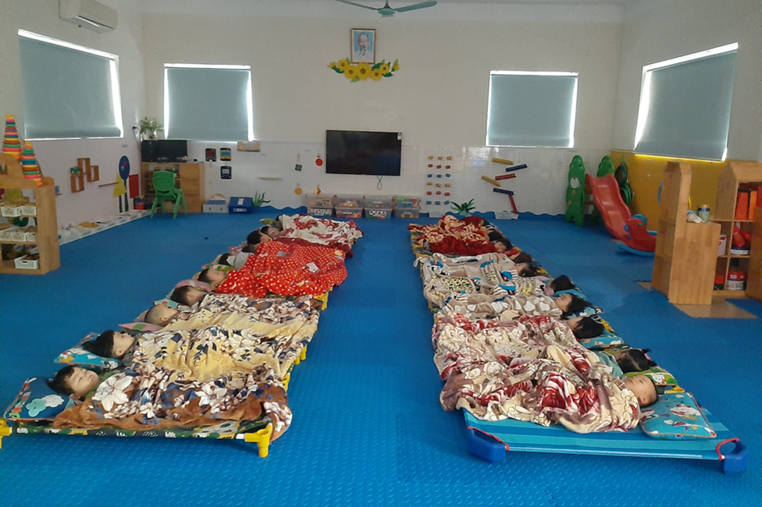

Như chúng ta đã biết, giấc ngủ là một hiện tượng sinh lý, là một nhu cầu hết sức tự nhiên và chính đáng của con người nói chung, đặc biệt với trẻ em nói riêng. Những đứa trẻ ngủ theo quy luật bình thường, ngủ đủ thời gian, ngủ ngon giấc thì tinh thần luôn sảng khoái và phát triển tốt. Ngủ trưa là một quá trình chuyển tiếp mà các cơ quan nội tạng của trẻ được nghỉ ngơi một cách đầy đủ. Một giấc ngủ trưa giúp trẻ thực hiện tốt các hoạt động trong chế độ sinh hoạt tiếp theo. Vì vậy, một giấc ngủ ngon sẽ giúp trẻ phát triển toàn diện cả về thể chất, trí tuệ và tinh thần ở trường mầm non và đặc biệt là lớp nhà trẻ việc tổ chức giờ ngủ trưa cho trẻ là vô cùng cần thiết. Trẻ ngủ đủ thời gian, ngủ sâu giấc sẽ giúp trẻ có tinh thần sảng khoái, cơ thể phát triển tốt. Ngược lại, nếu trẻ không ngủ hoặc trẻ ngủ ít, trẻ thường hay mệt mỏi, quấy khóc, không thích tham gia vào các hoạt động vui chơi và học tập.
Là giáo viên được phân công chủ nhiệm lớp Nhà trẻ D3, trường mầm non Phúc Lợi, tôi hiểu được tầm quan trọng của giấc ngủ đối với các bé. Tôi luôn quan tâm, chăm sóc chu đáo cho giấc ngủ trưa của bé.
Trước giờ ngủ: Chúng tôi chuẩn bị phòng lớp gọn gàng sạch sẽ, thoáng mát vào mùa hè, ấm áp vào mùa đông. Phòng ngủ được tắt điện, đóng kín cửa để đảm bảo giấc ngủ trưa cho bé. Tôi xếp giường, lấy gối, chăn cho các bé.
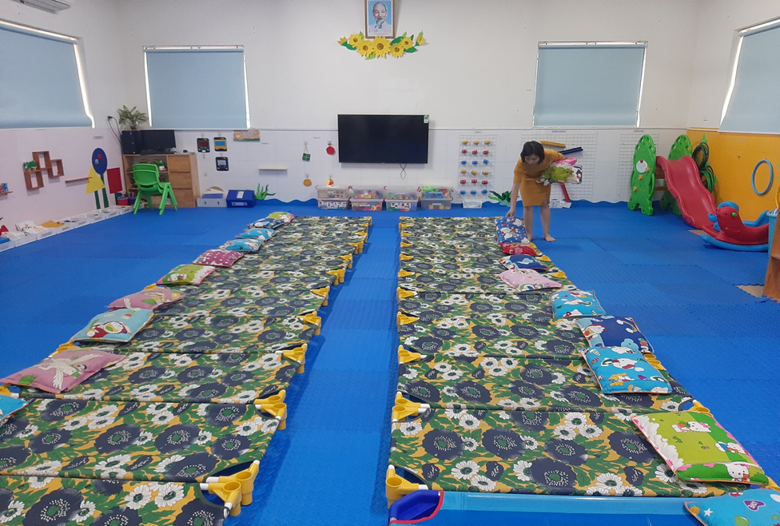
( Cô chuẩn bị chỗ ngủ cho các bé)

Sau khi các bé ăn trưa xong, chúng tôi trò chuyện với các bé về món ăn vừa ăn, trò chuyện về bài học ngày hôm nay, cũng như chơi một số trò chơi hay kể một câu chuyện cho các bé nghe.
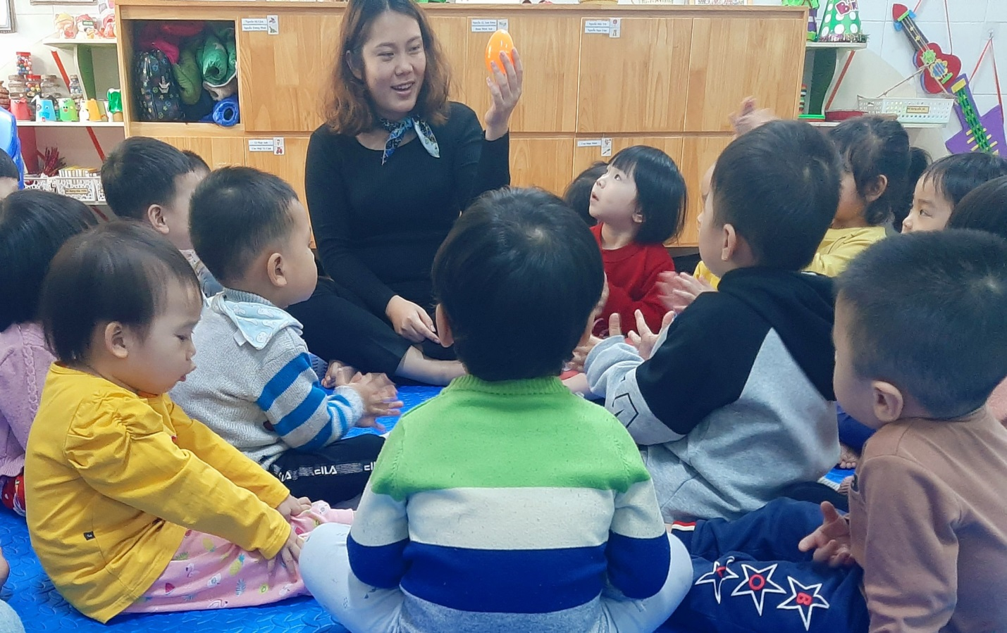
( Cô trò chuyện trước giờ ngủ)

Chúng tôi cho các bé đi vệ sinh rồi hướng dẫn các bé về chỗ nằm ngủ.
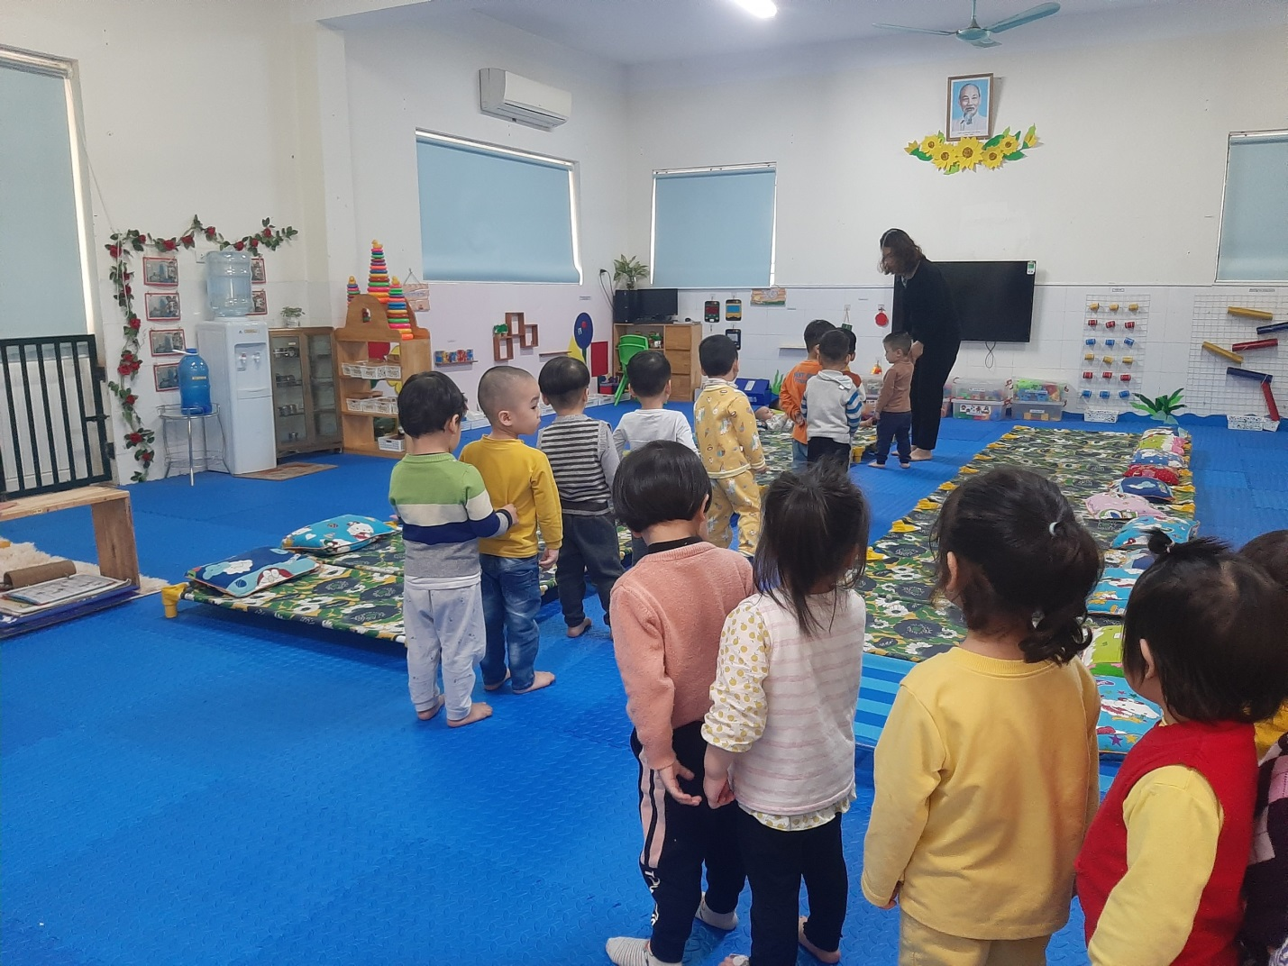
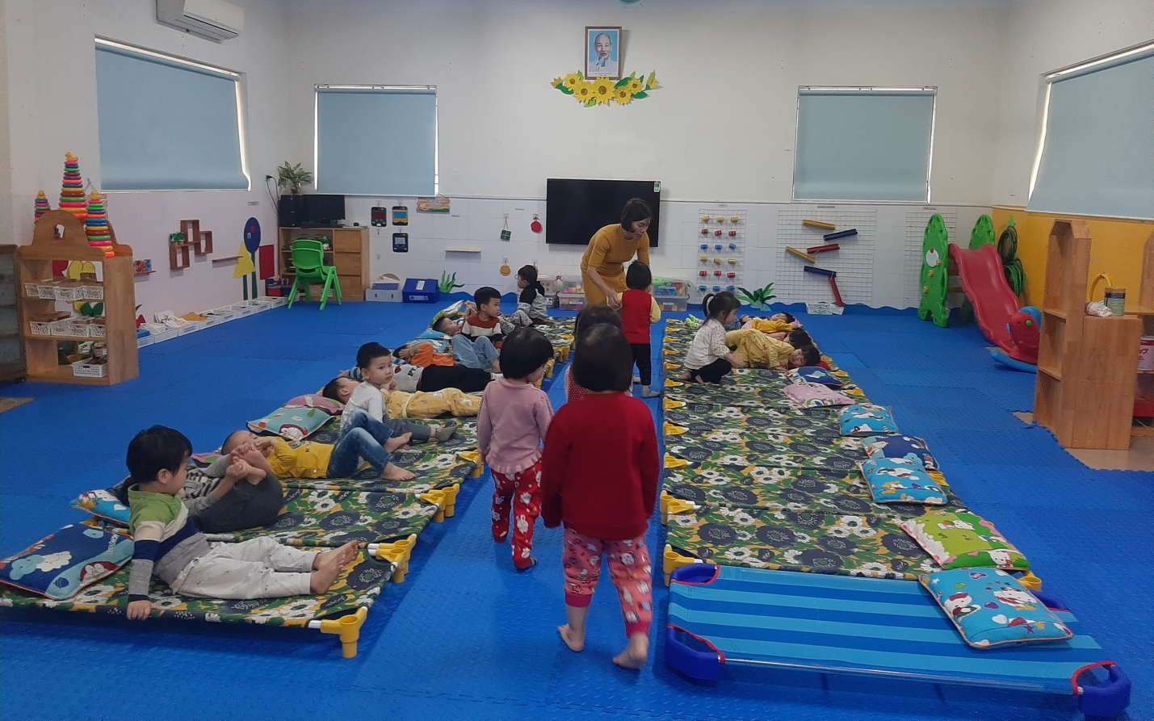
( Cô hướng dẫn các bé về chỗ nằm)
Trong khi các bé ngủ, để các bé có giấc ngủ sâu giấc, ngủ đúng giờ tôi mở nhạc bài hát ru, bài hát dân ca êm dịu, nhẹ nhàng để các bé dễ dàng đi vào giấc ngủ.
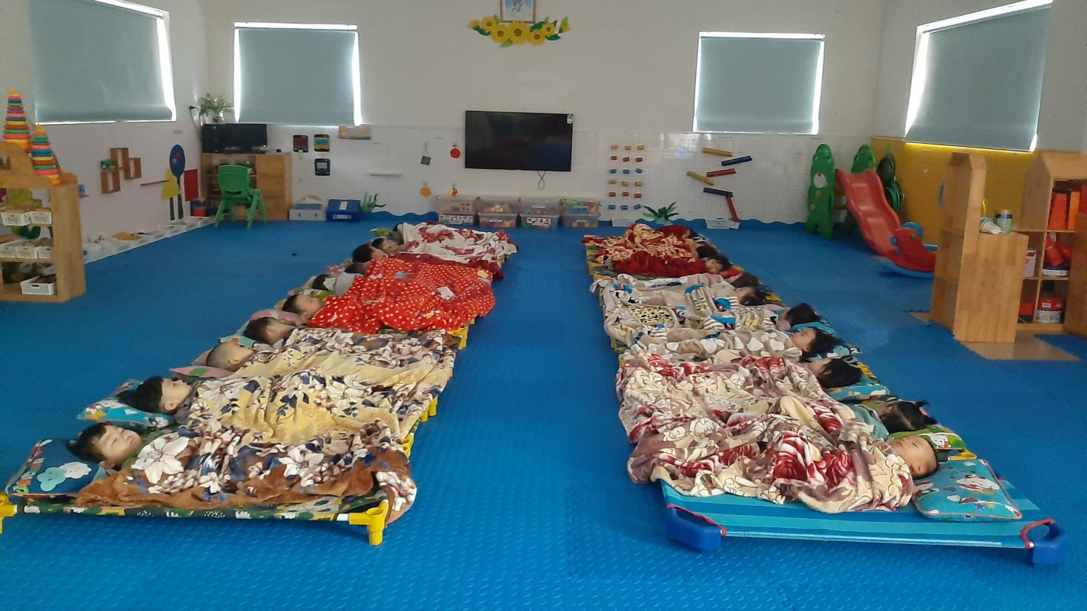

Với những bé mới đi học hay bé khó ngủ, ít ngủ tôi gần gũi, xoa, vỗ về bé để giúp các bé dễ dàng đi vào giấc ngủ. Trong giờ các bé ngủ tôi quan sát các bé, xử lý những tình huống có thể xảy ra.
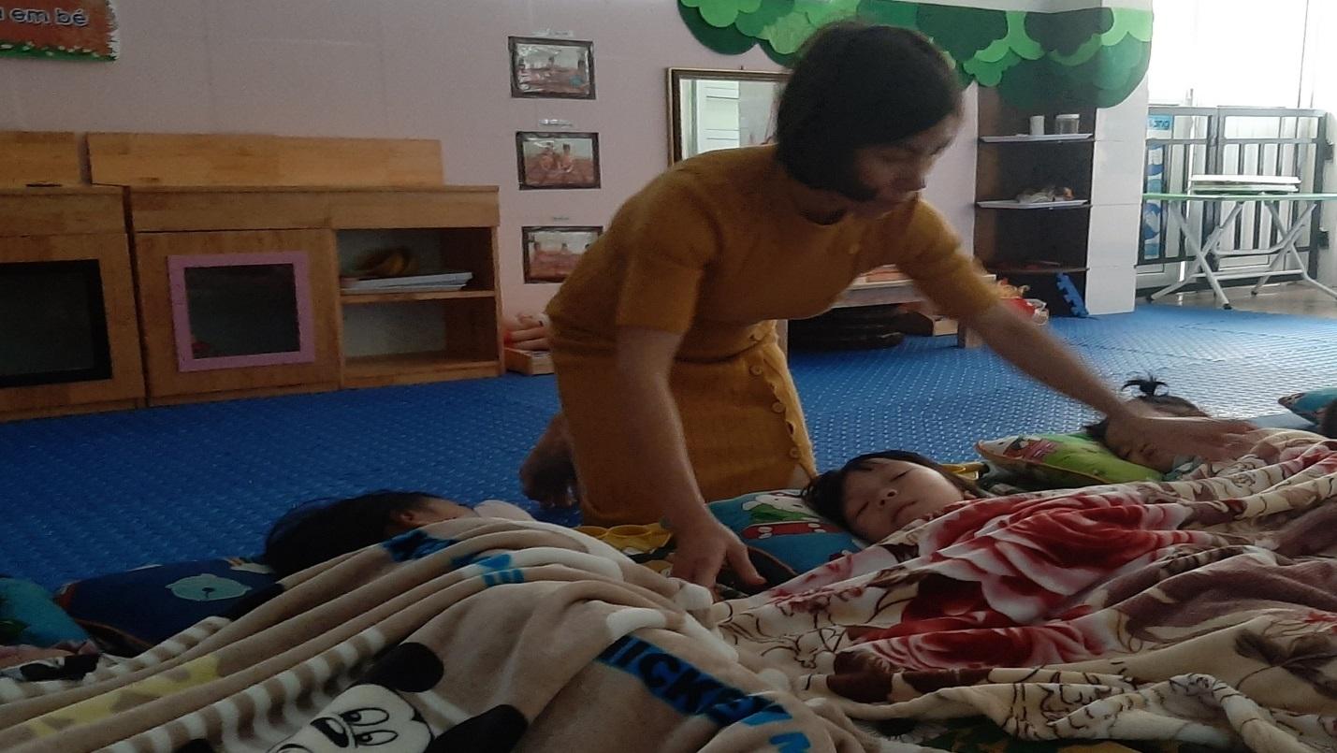
( Cô vỗ về, kéo chăn cho bé)

Sau giờ ngủ, bé nào thức dậy trước tôi nhẹ nhàng cho bé đó dậy trước. Không đánh thức tất cả bé dậy. Tôi từ từ mở cửa, bật điện để các bé tự dậy. Khi các bé đã thức dậy hết, tôi cho các bé tập một số động tác nhẹ nhàng giúp các bé tỉnh táo. Sau đó, tôi khuyến khích các bé giúp cô cất gối, chiếu.
Việc tổ chức tốt giờ ngủ trưa cho các bé ở trường mầm non là hết sức quan trọng. Tổ chức tốt giờ ngủ trưa cho bé giúp các bé có tinh thần thoải mái, thích tham gia vào các hoạt động, tiếp thu bài tốt hơn, từ đó góp phần phát triển toàn diện cho trẻ.

